**Άσκηση 3η**

α) Στην τιμή ισορροπίας PΕ ισχύει:

$$Q_{D}=Q_{S}⟹$$

$$\frac{3.600}{P_{E}}=50+P_{E}⟹$$

$$3.600=P_{E}∙(50+P_{E})⟹$$

$$P_{E}^{2}+50∙P_{E}-3.600=0$$

Είναι εξίσωση 2ου βαθμού άρα πρέπει να υπολογίσουμε την Διακρίνουσα (Δ).

$$Δ=β^{2}-4∙α∙γ={50}^{2}-4∙1∙\left(-3.600\right)=2500+14.400=16.900>0$$

$$P_{E}=\frac{-β±\sqrt{Δ}}{2∙α}=\frac{-50±\sqrt{16.900}}{2∙1}=\frac{-50{}_{-}^{+}{130}}{2}$$

Άρα: ${ P}_{E}=40 (η P_{E}=-90<0 και απορρίπτεται)$

Αντικαθιστώντας στη συνάρτηση ζήτησης ή προσφοράς βρίσκουμε την ποσότητα ισορροπίας:

$$Q_{E}=90$$

β) Επειδή η συνάρτηση ζήτησης είναι ισοσκελής υπερβολή, η ΣΔ είναι σταθερή ανεξαρτήτως αν η προσφορά αυξηθεί ή μειωθεί. Όμως, η ΣΔ είναι ίση με τα Έσοδα των παραγωγών άρα και αυτά θα είναι σταθερά (η ΣΔ μπορεί να αυξηθεί μόνο αν αυξηθεί η ζήτηση).

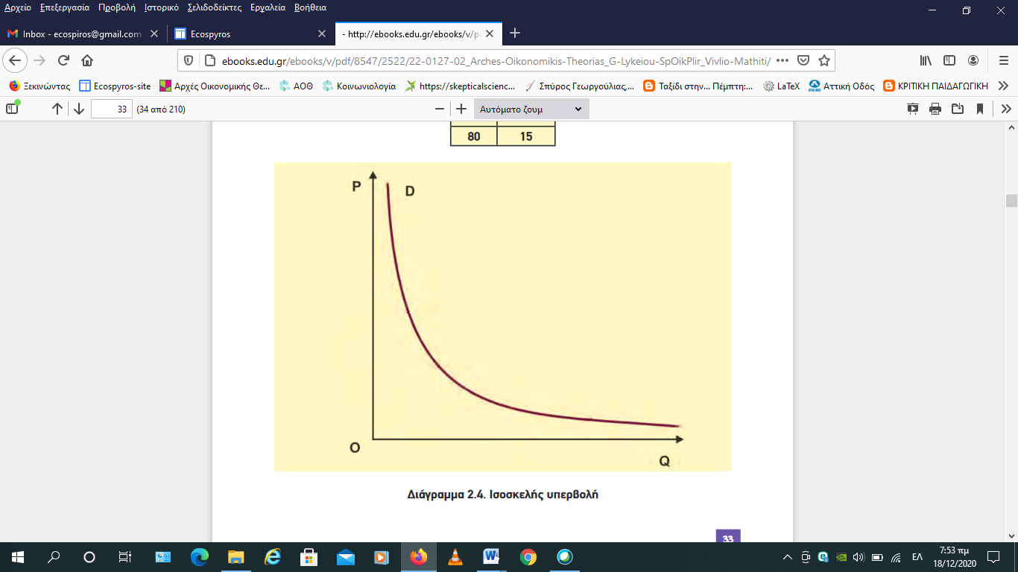

S1

S2

S1

S3

**Άσκηση 9η**

(Με βάση τις αρχικές συναρτήσεις)

Στην (αρχική) τιμή ισορροπίας PΕ ισχύει:

$$Q_{D}=Q_{S}⟹$$

$$550-2∙P_{E}=165+2∙P_{E}⟹$$

$${ P}_{E}=96,25$$

Αντικαθιστώντας στη συνάρτηση ζήτησης ή προσφοράς βρίσκουμε την ποσότητα ισορροπίας:

$$Q_{E}=357,5$$

Αφού η ζήτηση αυξήθηκε 40%, η νέα συνάρτηση ζήτησης είναι:

$$Q_{D2}=\left(550-2∙P\right)+40\%∙\left(550-2∙P\right)=\left(550-2∙P\right)∙1,4=770-2,8∙P$$

Αντίστοιχα, η νέα συνάρτηση προσφοράς είναι:

$$Q_{S2}=\left(165+2∙P\right)+20\%∙\left(165+2∙P\right)=\left(165+2∙P\right)∙1,2=198+2,4∙P$$

Στην νέα τιμή ισορροπίας PΕ2 ισχύει:

$$Q_{D2}=Q_{S2}⟹$$

$$770-2,8∙P_{E2}=198+2,4∙P_{E2}⟹$$

$${ P}_{E2}=110$$

Αντικαθιστώντας στη νέα συνάρτηση ζήτησης ή προσφοράς βρίσκουμε τη νέα ποσότητα ισορροπίας:

$$Q_{E2}=462$$